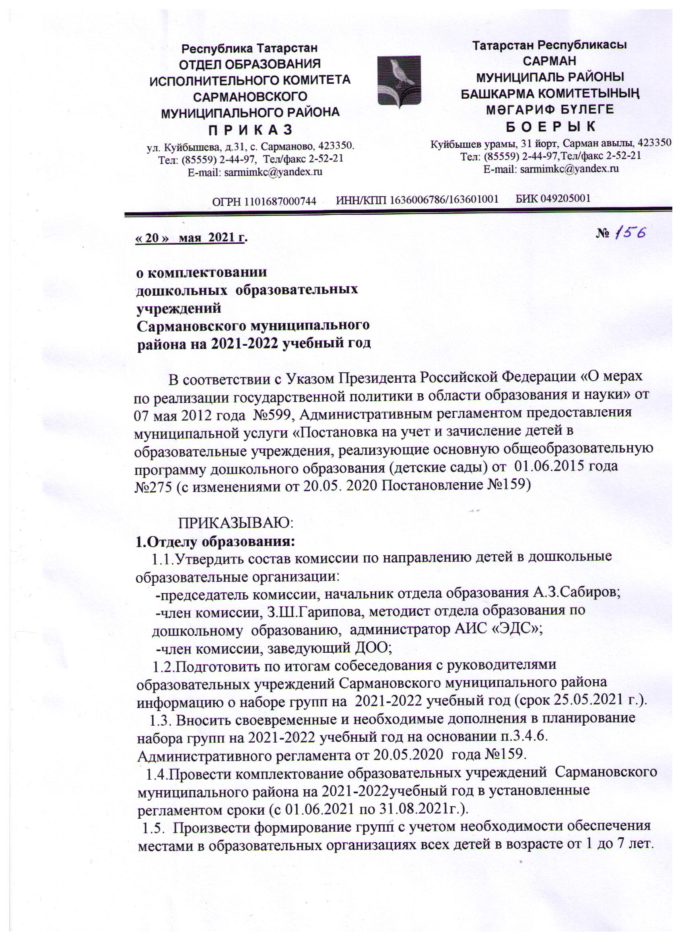

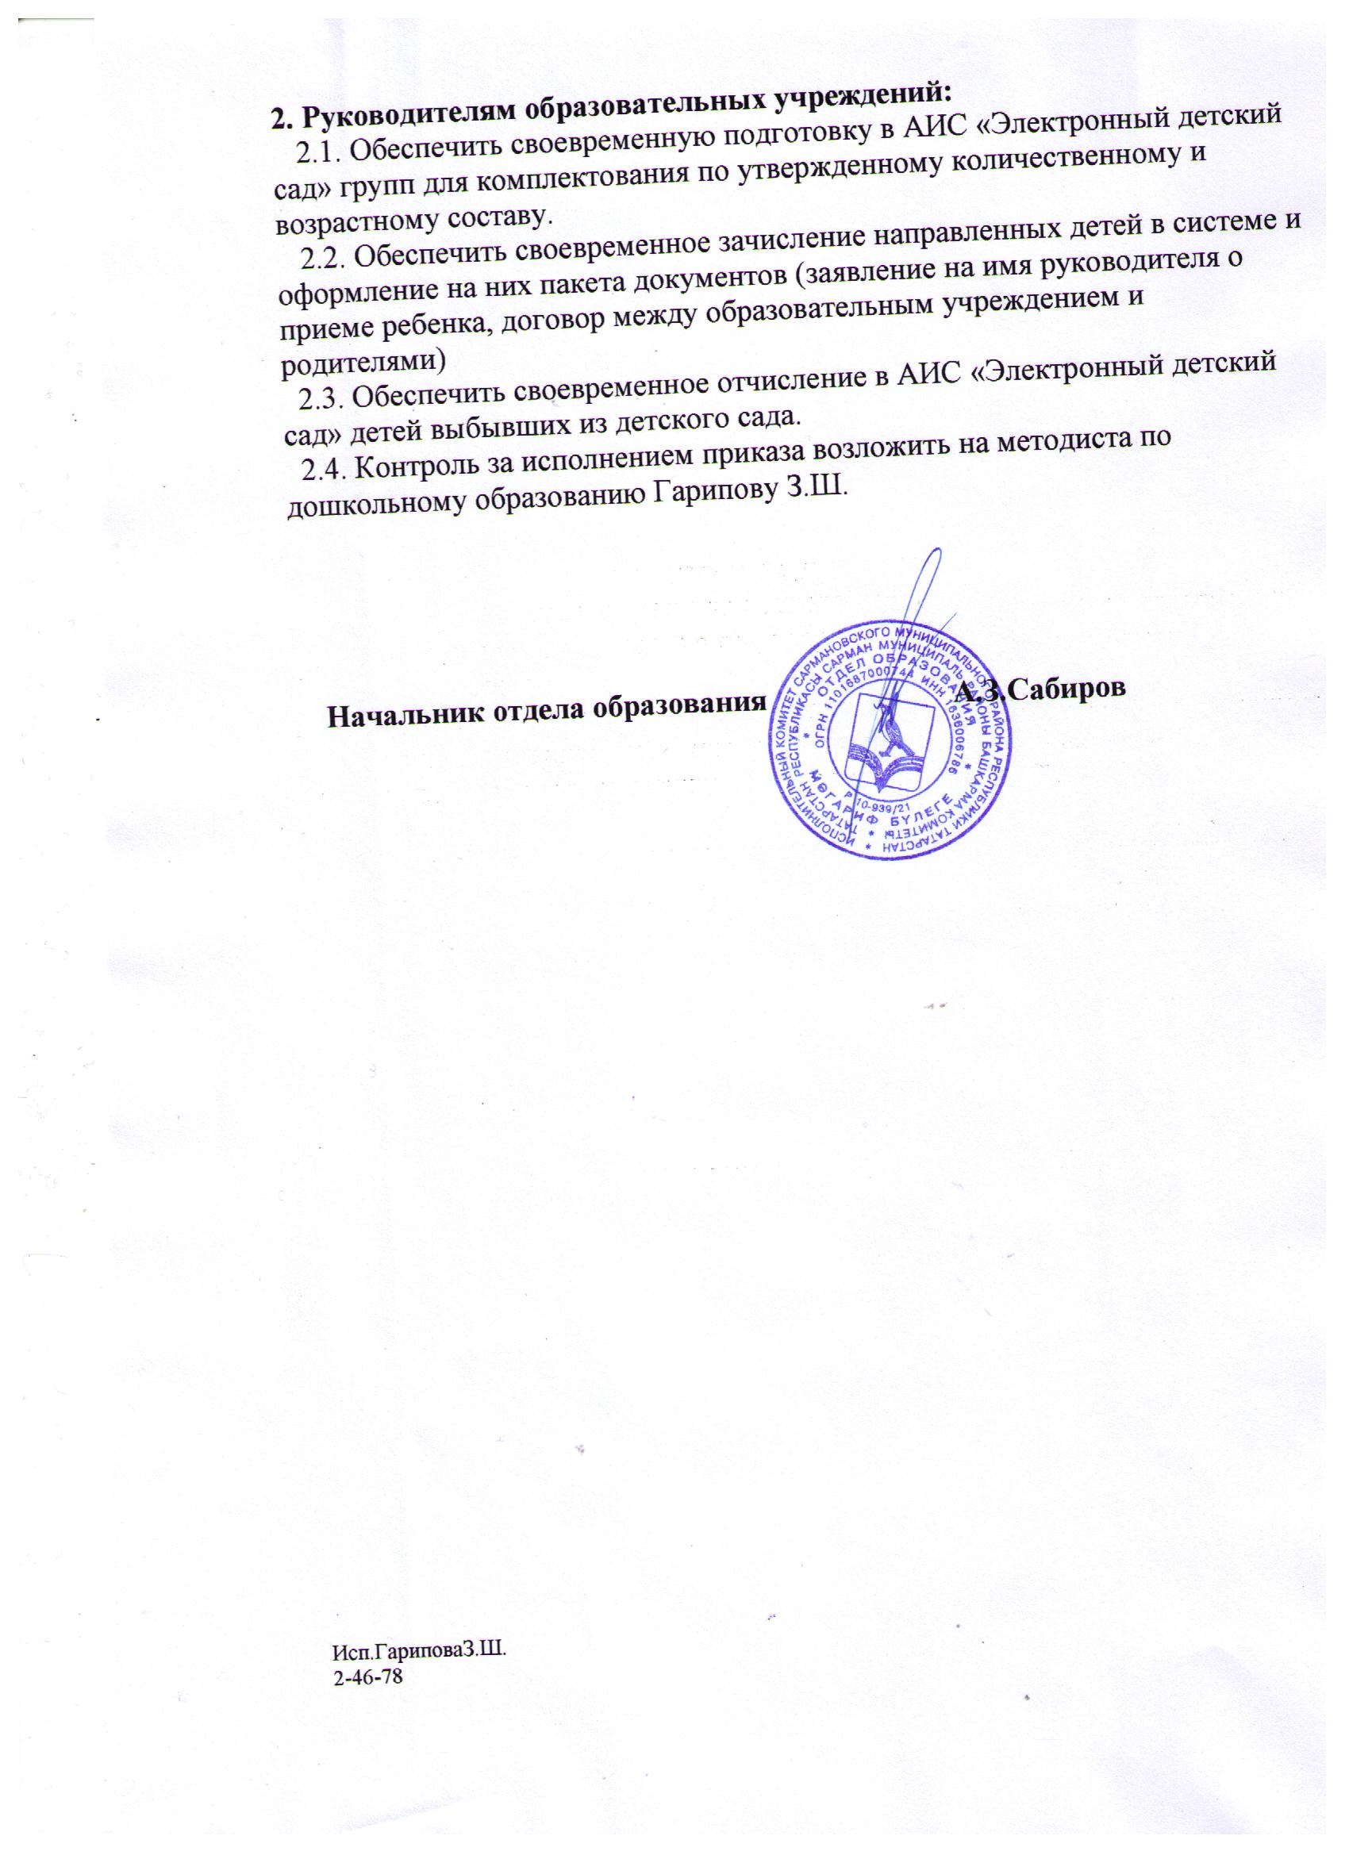

Приложение №1к приказу ОО №156 от 20.05.2020 г.

Информация о наборе групп в ДОО Сармановского муниципального района на распределение 2021/2022 учебного года

№ | Наименование учреждения | от 1-2 лет | с 2-3лет
1 | «Карашай-Сакловский детский сад» | 3 | 5
2 | «Кавзияковский детский сад» | 2 | 3
3 | «Каташ-Каранский детский сад» | 2 | 3
4 | «Большенуркеевский детский сад «Солнышко» | 3 | 5
5 | «Новоахметовский детский сад «Тиктормас» | 2 | 3
6 | «Петровскозаводский детский сад» | 3 | 7
7 | «Рангазарский детский сад» | 2 | 3
8 | «Сарайлинский детский сад» | 2 | 3
9 | «Староимянский детский сад «Дуслык» | 2 | 3
10 | «Шарлиареминский детский сад «Ромашка» | 2 | 3
11 | «Юлтимеровский детский сад» | 2 | 3
12 | «Янурусовский детский сад» | 2 | 3
13 | МБДОУ №1 «Солнышко» общеразвивающего вида» | 3 | 12
14 | МБДОУ №2 «Лилия» общеразвивающего вида» | 3 | 12
15 | МБДОУ №3 «Лейсан» общеразвивающего вида» | 3 | 12
16 | МБДОУ №4 «Сандугач» | 3 | 12
17 | Джалильский детский сад №1«Березка» | 5 | 15
18 | Джалильский детский сад №3 «Аленушка» | 15 | 15
19 | Джалильский детский сад №4 «Красная шапочка» | 5 | 15
20 | Джалильский детский сад №5«Сказка» | 5 | 15
21 | Джалильский детский сад №6 «Теремок» | 15 | 20
22 | Джалильский детский сад №7 «Ляйсан» | 5 | 15
23 | «Александровская ООШ» | 3 | 7
24 | «Азалаковская ООШ» | 3 | 3
25 | «Альметьевская ООШ» | 2 | 3
26 | «Иляксазская ООШ» | 3 | 7
27 | «Саклов-Башская СОШ» | 3 | 7
28 | «Лякинская ООШ» | 2 | 3
29 | «Лещев-Тамакская ООШ» | 3 | 7
30 | «Старомензелябашская ООШ» | 3 | 7
31 | «Муртыш-Тамакская ООШ» | 3 | 7
32 | «Кутемелинская ООШ» | 3 | 7
33 | «Старокаширская СОШ» | 3 | 7

